Charles Tremblay – 1687959  
Guillaume Lavoie-Harvey – 1688951

# Partie 1

## Question 1

On peut remarquer dans ce graphique que le temps de réponse est relié au type d’appel qu’on fait. On constate que l’appel normal est toujours plus rapide que l’appel RMI local, qui est toujours plus rapide que l’appel RMI distant. On peut aussi remarquer que, dans chaque cas, le temps nécessaire pour l’appel augmente en fonction du nombre de paramètres passés en argument sauf dans le cas de l’appel normal, où on peut observer que le temps requis est relativement constant.

On peut aussi remarquer une certaine constance aux valeurs de temps de réponse RMI local et distant, jusqu’à un certain point à partir duquel le nombre d’arguments commence à avoir une grande influence sur le temps de réponse. Dans ce cas-ci, la taille d’arguments perturbant cette constance semble être 100 000 octets.

On remarque que la différence entre les appels locaux et distants est relativement faible, donc Java RMI peut être approprié pour envoyer des méthodes à un serveur distant dans le cas ou on a des arguments de petite taille. Toutefois, si les arguments sont de trop grande taille, le temps de réponse augmente de manière exponentielle et Java RMI devient donc de moins en moins attrayant.

## Question 2

Tout d’abord, la première chose qu’on fait est de lancer le RMI Registry, qui permet aux serveurs de s’identifier et aux clients de communiquer avec les serveurs présents sur ce dernier. Lorsqu’on lance le serveur, il sera enregistré dans le RMI Registry et sera donc affiché comme étant accessible pour les clients.



Lorsque le client tente d’exécuter une méthode sur le serveur, il contacte le RMI Registry à l’aide d’un serverStub afin de déterminer si le serveur cible est disponible. Ce dernier est seulement disponible s’il est enregistré dans le registre RMI.

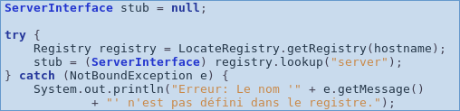

Une fois la possibilité de contact avec le serveur cible confirmée, le client envoie la commande sur le serveur. Le serveur exécute ensuite la méthode demandée et renvoie la valeur de retour (si nécessaire) par le même processus.